Завтрак  Нектарин  Каша пшенная с изюмом  Какао с молоком вита. «Витоша»  Бутерброд с маслом сливочным  Сок  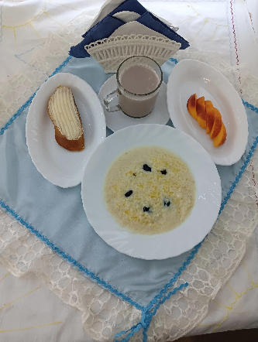 | Обед  Салат из консерв. огурцов и помидоров в с/с  Расуп овощной с болгарским перцем и помидорами  Плов из отварной птицы  Компот из свежих фруктов  Хлеб столичный  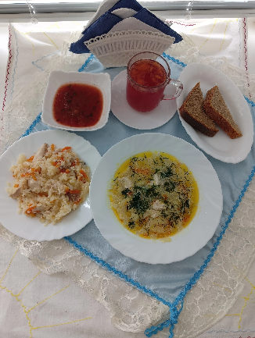
Полдник  Печенье Слободское  Снежок  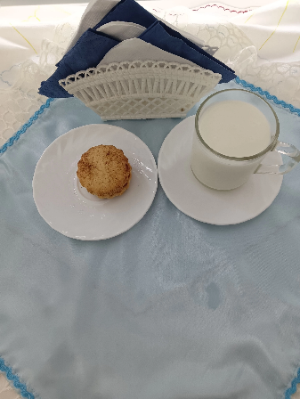 | Ужин  Салат из капусты белокочанной и свеклы  Омлет натуральный с маслом  Чай с сахаром  Хлеб пшеничный  